新 书 推 荐
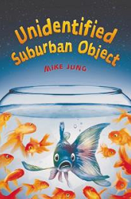
中文书名：《来历不明的郊外生物》
英文书名：Unidentified Suburban Object
作 者：Mike Jung
出 版 社：Arthur A Levine Books
代理公司：Rights People/ANA
出版日期：2016年4月
代理地区：中国大陆、台湾
审读资料：电子稿/样书
页 数：260页
类 型：7-12岁少年文学

内容简介：

*一个幽默、暖心的故事，来自《怪才、女孩和秘密身份》的作者
*关于找到你真正的自己是谁、你真正的朋友是谁，无论你出生在怎样的家庭

克洛伊·周是一个12岁的美国籍韩裔女孩，住在加利福尼亚的白人区。有一天学校来了一个新老师，也是美国籍韩裔。这位老师在课堂上给学生们布置了一项作业，那就是研究自己的家谱。克洛伊开始了解自己家庭的历史。

可是她的父母似乎对于帮助她探究家族历史并不感兴趣，每次对她的问题都敷衍了事。当她抗议父母毫不提供帮助时，她才发现原来他们并不是从韩国移民来的。他们居然是从另一个银河系过来的！

这下子，克洛伊真不知道她到底从哪里来的了。

她那位爱好韩国文化的好朋友雪莉能帮她吗？如果克洛伊不是韩国人，那她还愿意和她做朋友吗？

这个故事关于社会对我们的期待，还有我们自身对自己的要求，既有趣又温馨。

作者简介：

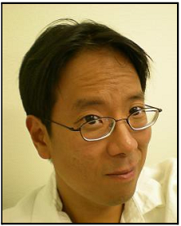
麦克·姜（Mike Jung）住在加利福尼亚州奥克兰市，他的妻子陪伴在他身边，她总能容忍他的各种怪异之处，还有他的女儿，虽然她还是个乳臭未干的小姑娘，但是似乎比麦克聪明得多，也更懂得处事，他的儿子还是小婴儿，当然宝宝的思想没人能读懂。麦克常常在推特上构筑一个想象的王国，也在脸书上断断续续地发表言论，也在他内容不全的博客上发布一些傻里傻气的帖子。

媒体评价：

“一个古怪又执着的女主角，让这本书成为孩子们可选的优秀读物。”
----《科克斯评论》（Kirkus reviews）

谢谢您的阅读！
请将回馈信息发至：李馥辰(Cindy Li)
安德鲁﹒纳伯格联合国际有限公司北京代表处
北京市海淀区中关村大街甲59号中国人民大学文化大厦1705室, 邮编：100872
电 话：010-82509406
传 真：010-82504200
Email：Cindy@nurnberg.com.cn
网 站：Http://www.nurnberg.com.cn
新浪微博：http://weibo.com/nurnberg
豆瓣小站：http://site.douban.com/110577/


